МБОУ СОШ № 5 городского округа Королёв приглашает дошкольников на занятия в группы подготовки к школе
Уважаемые родители дошкольников!
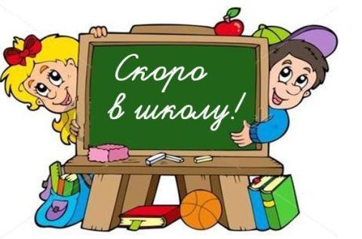
Мы рады Вам и ждём Ваших детей 2 октября на занятия по подготовке к школе «Дошколёнок».
Родительское собрание состоится 14 сентября в 19.00 часов каб. 219 (Учитель начальных классов Однорал Елена Александровна). Просьба иметь паспортные данные родителя для заключения договора на обучение.
Занятия проводятся 2 раза в неделю (3 урока по 35 мин.) по понедельникам и четвергам с 16 час 30 мин по 18 час.20 мин. Предварительная запись в группы на посту охраны школы.
Предлагаем классические комплексные занятия в основе которых лежат показавшие надежность программы: «Детский сад 2100» и др. Наши педагоги уделяют особое внимание каждому ребёнку, учитывают его особенности.
- Введение в школьную жизнь (формирование общеучебных умений, снятие школьной тревожности)
- Диагностика готовности ребёнка к школе
- Развитие мышления, внимания, памяти при помощи интеллектуальных развивающих игр
- Обучение чтению (развитие фонематического слуха и речи, расширение словарного запаса, обучение пересказу)
- Обучение письму (развитие мелкой моторики, основы грамоты)
- Математика по программе и технологии Л.Г. Петерсон.
- Знакомство с окружающим миром.
Занятия позволят ребёнку комфортно и уверенно почувствовать себя в роли первоклассника
Наши преимущества:
- Занятия проводятся в небольших группах детей
- Бесплатные консультации для родителей
- Мы работаем с дошкольниками с 2002 года
- Высококвалифицированные учителя начальных классов
- Наличие сертификатов и наград
Ждём Вас и Ваших детей, будем Вам рады.
Учитель начальных классов Однорал Елена Александровна
Контактный телефон 8 (916) 520 36 74

